

Bộ giáo dục và đào tạo

Trường Đại Học Quốc Tế Hồng Bàng

**KHOA KỸ THUẬT VÀ CÔNG NGHỆ**

**NGÀNH CÔNG NGHỆ THÔNG TIN**

**­­­­­____________________________**

**Môn học:**

**NGÔN NGỮ LẬP TRÌNH C#**

Mã học phần: 202210338002

_____________________________

TÊN ĐỀ TÀI:

**Thiết Kế Và Triển Khai**

**Ứng Dụng Quản Lý Bất Động Sản**

Các thành viên nhóm: Lang Nhật Hào 191101008

Thái Dữ Nghĩa 191106002

Vũ Nhất Tâm 191101001

LỜI NHẬN XÉT CỦA GIẢNG VIÊN HƯỚNG DẪN

|  |  |
| --- | --- |
| ĐIỂM | GIẢNG VIÊN HƯỚNG DẪN |
|  |  |

MỤC LỤC

LỜI NHẬN XÉT CỦA GIẢNG VIÊN HƯỚNG DẪN i

MỤC LỤC ii

I. MỤC ĐÍCH Ý NGHĨA THỰC TIỄN CỦA ĐỀ TÀI 1

1. Tính cấp thiết của đề tài: 1

2. Lợi ích mang đến cho xã hội: 1

3. Lợi ích cho bản thân: 1

II. GIỚI THIỆU VỀ CÔNG NGHỆ SỬ DỤNG 2

1. Ngôn ngữ lập trình java: 2

2. Lợi ích của ứng dụng java: 2

III. Phân tích Và Thiết Kế Ứng Dụng: 3

1. Sơ đồ bảng liên kết 3

2. Thiết kế cơ sở dữ liệu 3

IV. Triển khai ứng dụng. 8

1. màng hình đăng nhập 8

2. Trang chủ 8

3. Trang nhà, đất: 9

4. Trang loại đất 9

5. Trang Hình Ảnh nhà đất 10

6. Trang thông tin chủ sở hữu 10

7. Trang thông tin khách hàng 11

8. Trang mua bán 11

V. Đánh giá kết quả & hướng phát triển 12

1. Đánh giá kết quả đạt được 12

2. Hướng phát triển 12

# MỤC ĐÍCH Ý NGHĨA THỰC TIỄN CỦA ĐỀ TÀI

## Tính cấp thiết của đề tài:

* Ta thấy rằng trong lịch sử phát triển trên thế giới thì xuất hiện các quy luật kinh tế đó là quy luật bàn tay vô hình và bàn tay hữu hình, nhưng các quy luật này đều dẫn đến thất bại của thị trường và gây ra khủng hoảng kinh tế. Như vậy sự vận hành của nền kinh tế đòi hỏi phải có sự kết hợp giữa bàn tay vô hình và hữu hình, có nghĩa là phải có sự kết hợp giữa vai trò định hướng quản lý nhà nước và thị trường. Thị trường bất động sản là một bộ phận quan trọng của nền kinh tế quốc dân. Thị trường bất động sản bao gồm đất đai và nhà ở là một bộ phận thiết yếu không thể thiếu trong đời sống con người, là nguồn tài nguyên quý giá và không thể thay thế được. Vì vậy cần sử dụng hiệu quả phát triển hợp lý các bất động sản, đáp ứng nhu cầu đời sống của người dân. Do đó cần phải tăng cường năng lực và hiệu quả quản lý của nhà nước đối với thị trường bất động sản.

## Lợi ích mang đến cho xã hội:

* Tự động hóa quá trình quản lý: giúp loại bỏ quy trình truyền thống. Thay vào đó các hoạt động được tự động hóa, chuẩn xác hóa tất cả các nghiệp vụ từ giao dịch đến chăm sóc khách hàng..
* **Quản lý giỏ hàng tối ưu theo nhu cầu:** thông tin được xử lý một cách nhanh chóng, hiệu quảm nhờ vậy có thể giảm thời gian quản lý, hoạch định các kế hoạch kinh doanh. Các chương trình trên phần mềm được sử dụng mọi lúc, mọi nơi, đáp ứng nhu cầu khách hàng.
* **Tiết kiệm thời gian và tăng năng suất làm việc:** thông tin bất động sản, trạng thái giao dịch, lịch làm việc nhân viên, thông tin khách hàn thể hiện rõ ràng, minh bạch.  Xử lý nhanh chóng, hiệu quả, chính xác, thời gian tương tác rút ngắn, nhờ vậy có thể giảm thời gian quản lý, hoạch định các kế hoạch kinh doanh. Các chương trình sử dụng mọi lúc mọi nơi, đáp ứng kịp thời các nhu cầu của khách hàng.

## Lợi ích cho bản thân:

* Sau khi hoản thành để tài, sinh viên sẽ nâng cao được kỹ năng phân tích, thiết kế phát triển một ứng dụng C# , tạo tiền đề cho những dự án lớn hơn sau này.

# GIỚI THIỆU VỀ CÔNG NGHỆ SỬ DỤNG

## Ngôn ngữ lập trình C#:

* C# (C Sharp) là một ngôn ngữ lập trình hướng đối tượng, mã nguồn mở, đơn giản, hiện đại, linh hoạt. C# được phát triển bởi Microsoft và được phê chuẩn bởi European Computer Manufacturers Association (ECMA) và International Standards Organization (ISO).
* Microsoft phát triển C# dựa trên C++ và Java. C# được miêu tả là ngôn ngữ có được sự cân bằng giữa C++, Visual Basic, Delphi và Java.
* C# được phát triển bởi Anders Hejlsberg và team của ông trong khi phát triển .Net Framework.
* C# được thiết kế cho Common Language Infrastructure (CLI), mà gồm Executable Code và Runtime Environment, cho phép chúng ta sử dụng các ngôn ngữ high-level đa dạng trên các nền tảng và cấu trúc máy tính khác nhau.

## Các đặc điểm chính của ngôn ngữ C#:

* Hiện đại và dễ dàng

+ C# là một ngôn ngữ lập trình hướng đối tượng đơn giản, hiện đại. Mục đích của C# là phát triển ngôn ngữ lập trình không chỉ dễ học mà còn hỗ trợ chức năng hiện đại cho mọi loại hình phát triển phần mềm.

+ Nếu bạn nhìn vào lịch sử của các ngôn ngữ lập trình và các tính năng của chúng, mỗi ngôn ngữ lập trình được thiết kế cho một mục đích cụ thể để giải quyết một nhu cầu cụ thể tại thời điểm đó.

* Mã nguồn mở và nhanh

+ C# là ngôn ngữ lập trình mã nguồn mở .NET Foundation, được quản lý và điều hành độc lập với Microsoft. Thông số kỹ thuật ngôn ngữ C#, trình biên dịch và các công cụ liên quan là các dự án mã nguồn mở trên Github. Trong khi thiết kế các tính năng của ngôn ngữ C# được dẫn dắt bởi Microsoft, cộng đồng mã nguồn mở rất tích cực trong việc phát triển và cải tiến ngôn ngữ.

* An toàn và hiệu quả

+ C# là một ngôn ngữ an toàn. C# không cho phép chuyển đổi kiểu dữ liệu có thể dẫn đến mất dữ liệu hoặc các vấn đề khác. C# cho phép các nhà phát triển viết code an toàn. C# cũng tập trung vào việc viết code hiệu quả.

* Đa năng

+ Chúng ta có thể sử dụng C# để xây dựng các ứng dụng phần mềm hiện đại ngày nay. C# có thể được sử dụng để phát triển tất cả các loại ứng dụng bao gồm ứng dụng Windows, các thành phần và thư viện, Service và API, ứng dụng Web, ứng dụng di động, ứng dụng đám mây và video game.

* Tiến hoá

+ C# 8.0 là phiên bản mới nhất của C#. Nếu bạn nhìn vào lịch sử ngôn ngữ C#, C# đang phát triển nhanh hơn bất kỳ ngôn ngữ nào khác. Dưới sự quản lý của Microsoft và sự hỗ trợ mạnh mẽ từ cộng đồng. C # ban đầu được thiết kế để viết các ứng dụng máy khách Windows, nhưng ngày nay, C# có thể làm được khá nhiều thứ như ứng dụng console, ứng dụng đám mây và phần mềm học máy hiện đại.

# Phân tích Và Thiết Kế Ứng Dụng:

## Sơ đồ bảng liên kết

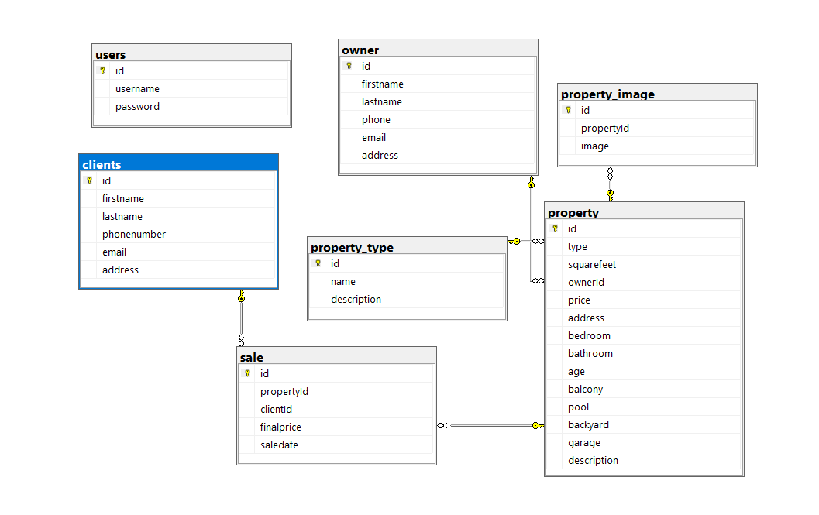

## Thiết kế cơ sở dữ liệu

### Bảng Client

|  |  |  |
| --- | --- | --- |
| Field Name | Type | Constraint |
| ID | Int (11) | Primary key, auto increment |
| F_Name | Nvarchar (50) | Not null |
| L_Name | Nvarchar (50) | Null |
| Phone | Varchar (12) |  |
| Email | Varchar (50) |  |
| Address | Nvarchar (100) |  |

Diễn giải:

* **ID:** là khóa chính trong bảng Client, dung để nhận biết các khách hang với nhau, không trùng nhau và tự động tăng.
* **F_Name:** là phẩn lưu thông tin tên để phân biệt khách hàng.
* L**_Name:** là phẩn lưu thông tin họ để phân biệt khách hang.
* **Phone:** là phẩn lưu thông tin số điện thoại liên lạc với khách hàng.
* **Email:** là phẩn lưu thông tin mail để liên lạc với khách hàng.
* A**ddress:**  là phẩn lưu thông tin địa chỉ của khách hàng.

### Bảng Sale

|  |  |  |
| --- | --- | --- |
| **Field Name** | **Type** | **Constraint** |
| ID | Int | Primary key, auto increment |
| Property_ID | Int | Foreign key, not null |
| Client_ID | Int | Foreign key, not null |
| Final_Price | Varchar (50) |  |
| Sale_Date | Date |  |

Diễn giải:

* **ID:** là khóa chính trong bảng Sale, dung để nhận biết các hợp đồng bán với nhau, không trùng nhau và tự động tăng.
* **Property_ID:** là khóa ngoại dùng để liên kết với bảng Property,để biết thông tin của đất hoặc nhà bán.
* **Client_ID:** là khóa ngoại dùng để liên kết với bảng Client,để biết thông tin của khách hàng mua.
* **Final_Price:** là phẩn lưu thông tin giá bán cuối củng khi hai bên đã thỏa thuận.
* **Sale_Date:** là phẩn lưu thông tin ngày đất nhà đã bán.

### Bảng Property_Type

|  |  |  |
| --- | --- | --- |
| **Field Name** | **Type** | **Constraint** |
| ID | Int | Primary key, auto increment |
| Name | Nvarchar (100) | Not null |
| Description | Nvarchar (500) |  |

Diễn giải:

* **ID:** là khóa chính trong bảng Property_Type, dung để nhận biết các loại đất với nhau, không trùng nhau và tự động tăng.
* **Name:** là phẩn lưu thông tin tên của loại đất.
* **Description:** là phẩn lưu thông tin mô tả của loại đất.

### Bảng Owner

|  |  |  |
| --- | --- | --- |
| Field Name | Type | Constraint |
| ID | Int | Primary key, auto increment |
| F_Name | Nvarchar (50) | Not null |
| L_Name | Nvarchar (50) | Not null |
| Phone | Varchar (12) |  |
| Email | Varchar (50) |  |
| Address | Nvarchar (100) |  |

Diễn giải:

* **ID:** là khóa chính trong bảng Owner, dung để nhận biết các chủ nhà, đất với nhau, không trùng nhau và tự động tăng.
* **F_Name:** là phẩn lưu thông tin tên để phân biệt chủ nhà, đất.
* L**_Name:** là phẩn lưu thông tin họ để phân biệt chủ nhà, đất.
* **Phone:** là phẩn lưu thông tin số điện thoại liên lạc với chủ nhà, đất.
* **Email:** là phẩn lưu thông tin mail để liên lạc với chủ nhà, đất.
* A**ddress:**  là phẩn lưu thông tin địa chỉ của chủ nhà, đất.

### Bảng Property

|  |  |  |
| --- | --- | --- |
| **Field Name** | **Type** | **Constraint** |
| ID | Int | Primary key, auto increment |
| Type | Int | Foreign key, not null |
| Squere_Feet | Int | Not null |
| Owner_ID | Int | Foreign key, not null |
| Price | Nvarchar (50) |  |
| Address | Nvarchar (100) |  |
| Bedroom | Int |  |
| Bathroom | Int |  |
| Age | Int |  |
| Balcony | tinyInt | Default 0 |
| Pool | tinyInt | Default 0 |
| Backyard | tinyInt | Default 0 |
| Garage | tinyInt | Default 0 |
| Description | Nvarchar (500) |  |

Diễn giải:

* **ID:** là khóa chính trong bảng Property, dùng để nhận biết các nhà, đất với nhau, không trùng nhau và tự động tăng.
* **Type:** là khóa ngoại dùng để liên kết với bảng Property_Type, để biết thông tin của loại đất hoặc nhà bán.
* **Squere_Feet:** là phần lưu thông tin kích thước nhà, đất.
* **Owner_ID:** là khóa ngoại dùng để liên kết với bảng Owner, để biết thông tin của chủ nhà, đất.
* **Price:** là phần lưu thông tin giá bán để ban đầu.
* **Address:**  là phần lưu thông tin địa chỉ của nhà, đất.
* **Bedroom:** là phần lưu thông tin số lượng phòng ngủ có trong nhà.
* **Bathroom:** là phần lưu thông tin số lượng phòng tắm có trong nhà.
* **Age:** là phần lưu thông tin số tuổi của căn nhà.
* **Balcony:** là phần thể hiện việc có ban công với mặc định là 0, nếu có là 1
* **Pool:** là phần thể hiện việc có hồ bơi với mặc định là 0, nếu có là 1
* **Backyard:** là phần thể hiện việc có sân sau với mặc định là 0, nếu có là 1
* **Garage:** là phần thể hiện việc có bải xe với mặc định là 0, nếu có là 1
* **Description:** là phẩn lưu thông tin mô tả của nhà đất.

### Bảng Propety_Images

|  |  |  |
| --- | --- | --- |
| **Field Name** | **Type** | **Constraint** |
| ID | Int | Primary key, auto increment |
| Property_ID | Int | Foreign key, not null |
| Images | nText |  |

Diễn giải:

* **ID:** là khóa chính trong bảng Property_Images, dùng để nhận biết các hình ảnh nhà, đất với nhau, không trùng nhau và tự động tăng.
* **Property_ID**: là khóa ngoại để liên kết với bảng Property, để biết thông tin hình ảnh nhà đất.
* **Images**: là phần lưu thông tin hình ảnh nhà, đất.

### Bảng Users

|  |  |  |
| --- | --- | --- |
| **Field Name** | **Type** | **Constraint** |
| ID | Int | Primary key, auto increment |
| Username | Varchar (50) | Not null |
| Password | Varchar (50) | Not null |

Diễn giải:

* **ID:** là khóa chính trong bảng Users, dùng để nhận biết các tài khoản với nhau, không trùng nhau và tự động tăng.
* **Username**: tài khoản để đăng nhập vào hệ thống người dùng.
* **Password**: mật khẩu để đăng nhập vào hệ thống người dùng.

# Triển khai ứng dụng.

## màng hình đăng nhập

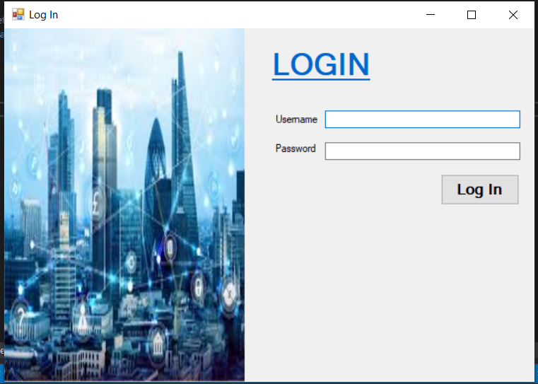

## Trang chủ

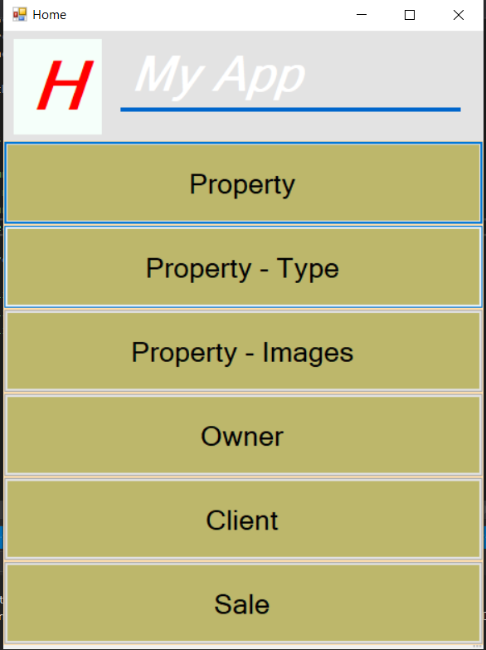

## Trang nhà, đất:

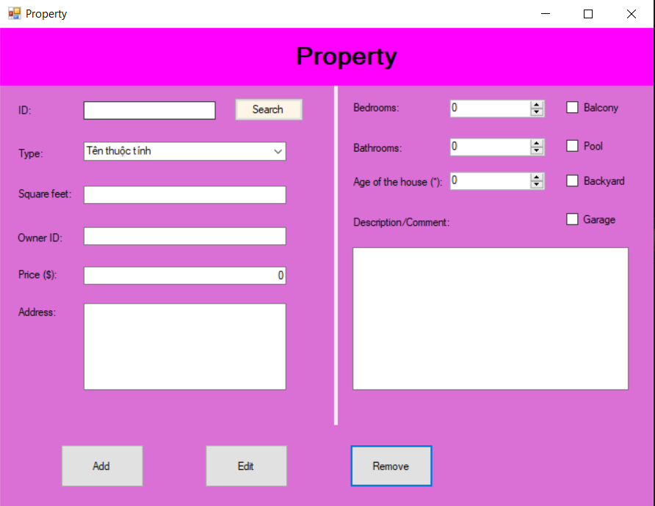

## Trang loại đất

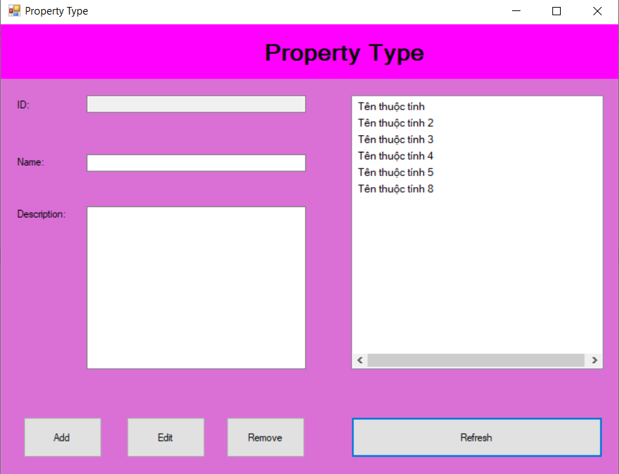

## Trang Hình Ảnh nhà đất

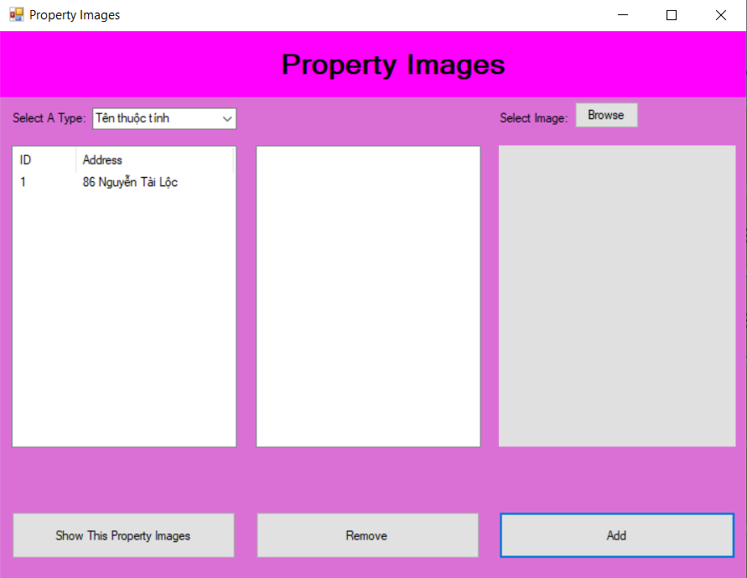

## Trang thông tin chủ sở hữu

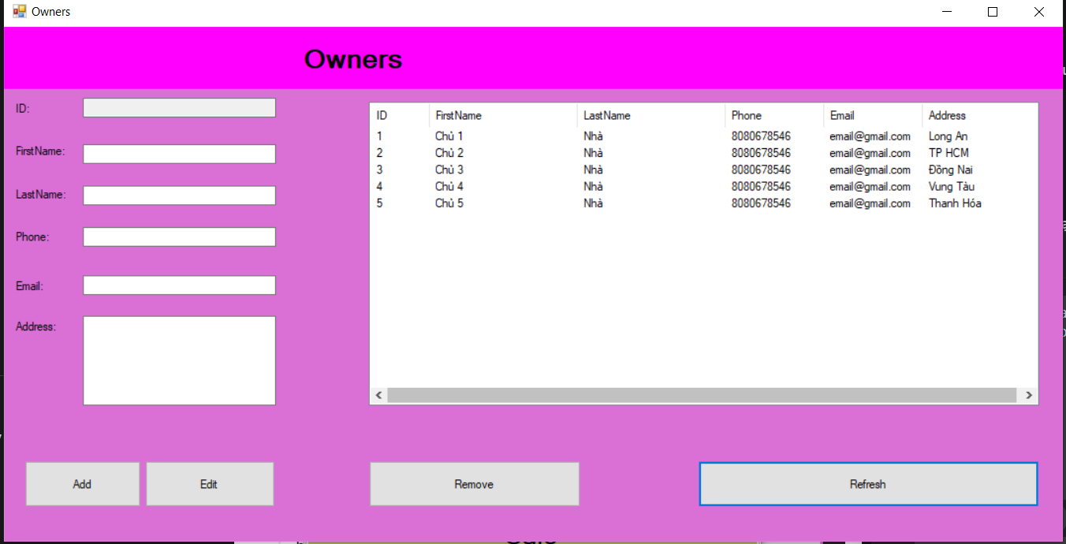

## Trang thông tin khách hàng

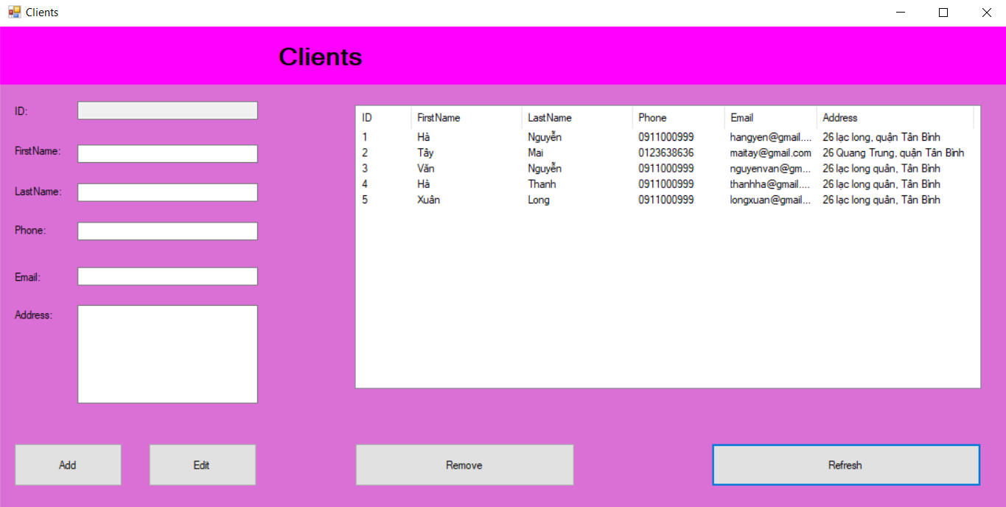

## Trang mua bán

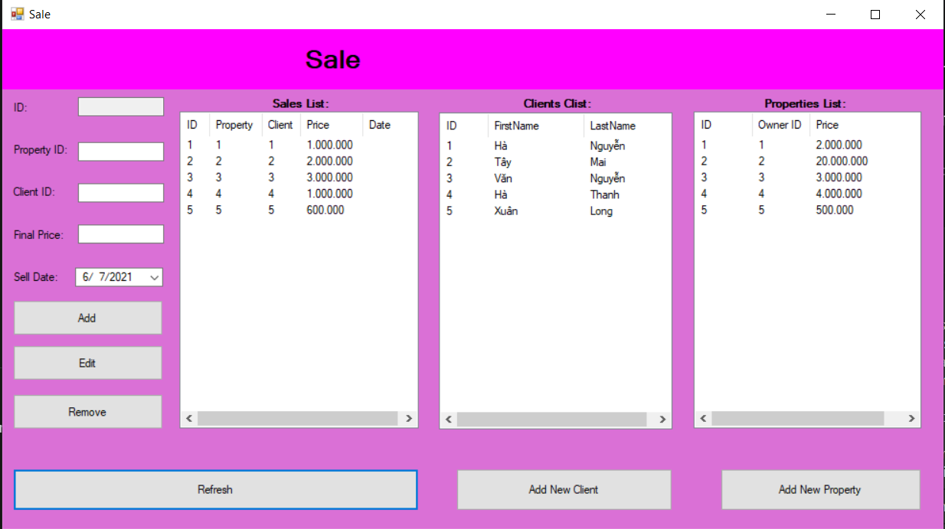

# Đánh giá kết quả & hướng phát triển

## Đánh giá kết quả đạt được

Dựa vào những yêu cầu được đưa ra của project chúng em đã thử nghiệm được được ứng dụng C# và đạt những yêu cầu được đưa ra

* ứng dụng dễ sử dụng và thân thiện với người dung.
* Hệ thống menu dễ tìm kiếm thông tin.
* Đăng nhập dễ dàng.

## Hướng phát triển

* Bổ sung thêm giao diện người dùng.
* Xây dựng thêm tính năng tìm nhà dễ dàng sử dụng hơn
* Giải quyết các vấn để bảo mật chóng hack…